**ĐỀ BÀI LAB 6**

**Chú ý:**

* **Các sinh viên được làm bài trong 115 phút và giành 5 phút nộp bài**
* **Nhớ tính toán lại địa chỉ IP theo quy luật Mã số Sinh viên của bạn HE 18 ABCD như đầu bài yêu cầu**
* **Nộp chậm giờ hoặc sai mã số sinh viên sẽ không được tính điểm.**

1. **Xây dựng Mô hình mạng trên Packet Tracer và đặt tên theo hình vẽ**

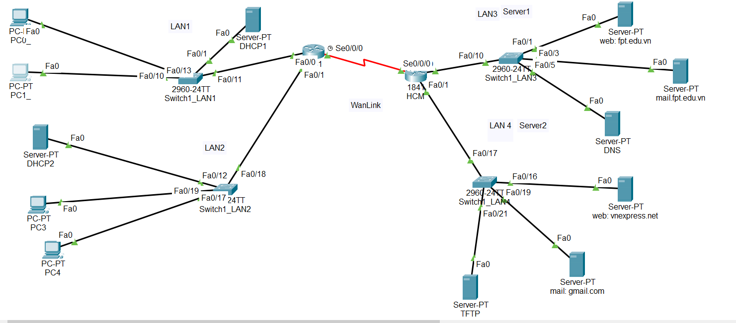

**Thông tin mạng: (Thay địa chỉ IP theo quy luật Mã số Sinh viên của bạn HE 18 ABCD)**

**Mạng nội bộ: 10.A.B.0/8**

LAN1: 100 hosts

* **LAN2: 63 hosts**

**Mạng Internet: 200.C.D.0/24**

* Server1: 90 hosts
* **Server2: 15 hosts**
* **Wanlink: 2 hosts**

1. **Tính toán các địa chỉ IP** 
   1. **VLSM**

|  |  |  |  |  |  |  |
| --- | --- | --- | --- | --- | --- | --- |
| **1** | **2** | **3** | **4** | **5** | **6** | **7** |
| **Network name** | **Network**  **address** | **Broadcast**  **address** | **Subnetmask** | **The First IP**  **Address** | **The Last IP**  **address** | **Number**  **of usable IP** |
| LAN1 |  |  |  |  |  |  |
| **LAN2** |  |  |  |  |  |  |
| Server1 |  |  |  |  |  |  |
| **Server2** |  |  |  |  |  |  |
| **Wanlink** |  |  |  |  |  |  |

* 1. **IP Address Planning**
* **Phân chia theo từng khu vực**
* **Tuân thủ theo phân chia của cột 3**

|  |  |  |  |  |
| --- | --- | --- | --- | --- |
| Device | IP Address |  | Subnetmask | Prefix |
| PC0 | DHCP | lấy tự động theo DHCP |  |  |
| PC1 | DHCP | lấy tự động theo DHCP |  |  |
| PC2 | DHCP | lấy tự động theo DHCP |  |  |
| PC3 | DHCP | lấy tự động theo DHCP |  |  |
| Hanoi-F0/0 |  | Lấy địa chỉ đầu tiên của LAN1 |  |  |
| Switch1-LAN1 |  | Lấy địa chỉ thứ 2 của LAN1 |  |  |
| DHCP1 |  | Lấy địa chỉ thứ 3 của LAN1 |  |  |
| **Hanoi-F0/1** |  | **Lấy địa chỉ thứ 1 của LAN2** |  |  |
| **Switch1-LAN2** |  | **Lấy địa chỉ thứ 2 của LAN2** |  |  |
| **DHCP2** |  | **Lấy địa chỉ thứ 3 của LAN2** |  |  |
| **Hanoi-S0/0/0** |  | **Lấy địa chỉ thứ 1 của WAN link** |  |  |
| **HCM-S0/0/0** |  | **Lấy địa chỉ thứ 2 của WAN link** |  |  |
| HCM-F0/0 |  | Lấy địa chỉ đầu tiên của Server 1 |  |  |
| Switch1-LAN3 |  | Lấy địa chỉ thứ 2 của Server 1 |  |  |
| Web fpt.edu.vn |  | Lấy địa chỉ thứ 3 của Server 1 |  |  |
| Mail.fpt.edu.vn |  | Lấy địa chỉ thứ 4 của Server 1 |  |  |
| DNS |  | Lấy địa chỉ thứ 5 của Server 1 |  |  |
| **HCM-F0/1** |  | **Lấy địa chỉ đầu tiên của Server 2** |  |  |
| **Switch1-LAN4** |  | **Lấy địa chỉ thứ 2 của Server 2** |  |  |
| **Vnexpress.net** |  | **Lấy địa chỉ thứ 3 của Server 2** |  |  |
| **Gmail.com** |  | **Lấy địa chỉ thứ 4 của Server 2** |  |  |
| **TFTP** |  | **Lấy địa chỉ thứ 5 của Server 2** |  |  |

1. **Kiểm tra kết nối của các thiết bị**
2. **Cấu hình thiết bị:**

* Cấu hình địa chỉ cho các thiết bị theo IP Planning
* Cấu hình các thông số cơ bản cho Router, Switch:
  + Tên: như hình vẽ
  + Banner: #Tên thiết bị + được cấu hỉnh bởi + tên người SV #
  + Console pass: 123
  + telnet pass: 123
  + enable secret: 123
  + Kích hoạt mã hóa password mức 7
* Cấu hình định tuyến giữa 2 Router:

Hanoi(config)# ip route 0.0.0.0 0.0.0.0 s0/0/0

HCM(config)# ip route 0.0.0.0 0.0.0.0 s0/0/0

1. **Đặt các dịch vụ** DHCP, TFTP, DNS, Web, Email.